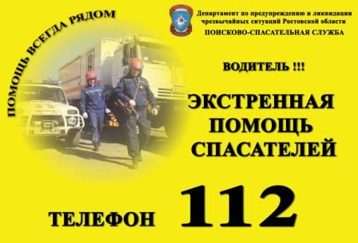
ЭТО ВАЖНО ЗНАТЬ
Во исполнение Постановления Правительства Российской Федерации от 31 декабря 2004 г. № 894 «Об утверждении Перечня экстренных оперативных служб, вызов которых круглосуточно и бесплатно обязан обеспечить оператор связи пользователю услугами связи, и о назначении единого номера вызова экстренных оперативных служб», для обеспечения быстрого реагирования на угрозы, в Ростовской области с апреля 2008 года реализован комплекс системно-технических и организационных мероприятий, позволивших при наборе абонентом с сотового телефона номера «112» осуществлять переадресацию звонка на телефонные номера единых дежурно-диспетчерских служб муниципальных образований, в зоне которых находится абонент. Звонок бесплатный.
Служба «112» функционирует круглосуточно и несет ответственность за своевременность принятия необходимых экстренных мер по защите и спасению людей, материальных и культурных ценностей.
Особенностью функционирования службы «112» является то, что она не отменяет существующего порядка приема от населения сообщений о происшествиях по телефонам "01", "02", "03", "04", не нарушает работу служб экстренного реагирования а, не подменяя их, организует обмен информацией и взаимодействие сил и средств различных ведомств. Это способствует значительному сокращению времени реагирования на чрезвычайные ситуации и более эффективному использованию дежурных спасательных сил и средств Ростовской области.
За время существования службы «112» спасены десятки жизней людей, терпящих бедствие, в том числе, погибающих в пожаре.
Ежедневно на круглосуточное дежурство заступают и находятся в готовности к реагированию около 130 спасателей аварийно-спасательных формирований и спасательных подразделений Ростовской области. Они вовремя придут на помощь!
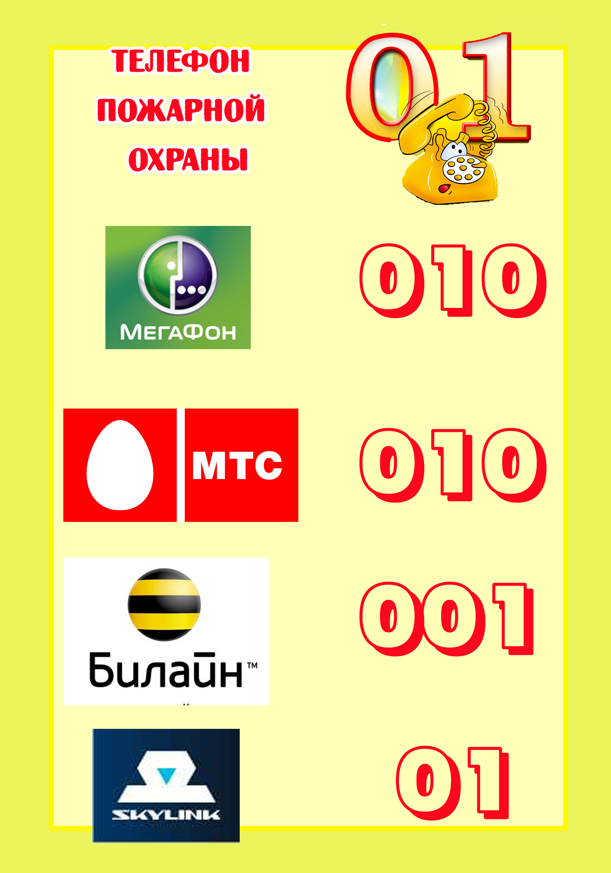
Администрация
Верхнесеребряковского сельского поселения Ростовская область
Зимовниковский район
Сл. Верхнесеребряковка
ул. Мира, 1а
Е-mail: 13136@ donpac.ru



АДМИНИСТРАЦИЯ
ВЕРОХНЕСЕРЕБРЯКОВСКОГО СЕЛЬСКОГО
ПОСЕЛЕНИЯ
ЗИМОВНИКОВСКОГО РАЙОНА
РОСТОВСКОЙ ОБЛАСТИ
сл. Верхнесеребряковка
ул. Мира, 1а
Тел./факс: 8(86376) 3-94-43
Е-mail:13136@donpac.ru

ПОЖАРНАЯ БЕЗОПАСНОСТЬ

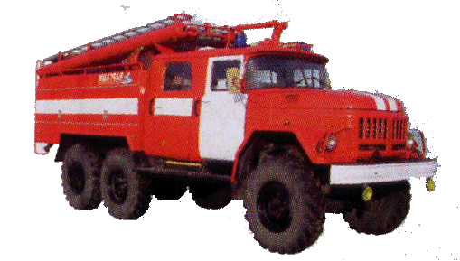
Если вдруг пожар возник,
Ты звонить обязан вмиг,
Знает каждый гражданин
Часть пожарных – 01!



Основные причины пожара в доме:
- Неправильное обращение с электробытовыми приборами;
- Неисправная электропроводка;
- Возгорание телевизора;
- Утечка газа;
- Детские шалости.

ЕСЛИ В ДОМЕ НАЧАЛСЯ ПОЖАР
Правило 1. Если огонь небольшой, можно попробовать сразу же затушить его, набросив на него плотную ткань или одеяло или вылив кастрюлю воды.
Правило 2. Если огонь сразу не погас, немедленно убегай из дома в безопасное место. И только после этого позвони в пожарную охрану по телефону 01 или попроси об этом соседей.
Правило 3. Если не можешь убежать из горящей квартиры, сразу же позвони по телефону 01 и сообщи пожарным точный адрес и номер своей квартиры.
Правило 4. При пожаре дым гораздо опаснее огня. Большинство людей при пожаре погибают от дыма. Если чувствуешь, что задыхаешься, опустись на корточки или продвигайся к выходу ползком - внизу дыма меньше.
Правило 5. При пожаре никогда не садись в лифт. Он может отключиться, и ты задохнешься.
Правило 6 . Ожидая приезда пожарных, не теряй головы и не выпрыгивай из окна. Тебя обязательно спасут.
Правило 7. Когда приедут пожарные, во всём их слушайся и не бойся. Они лучше знают, как тебя спасти.
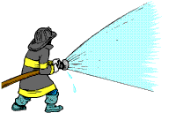

Помните! При пожаре всегда нужно сохранять хладнокровие, избегать паники, вызвать пожарную охрану по телефону «01», принять необходимые меры для спасения себя и близких, организовать встречу пожарных и показать кратчайший путь к очагу горения.
При вызове пожарной помощи необходимо сообщить диспетчеру:
полный адрес (название населенного пункта, улицы, номер и этажность дома, номер квартиры и этаж, где произошел пожар);
место пожара (квартира, чердак, подвал, коридор, склад), что горит и возможную причину возгорания;
свою фамилию и номер телефона.
При пожаре:
вызовите пожарную охрану;
выведите на улицу детей, престарелых и тех, кому нужна помощь;
тушите пожар подручными средствами (водой, плотной мокрой тканью, от внутренних пожарных кранов в холлах зданий);
при опасности поражения электрическим током отключите электроэнергию с помощью автоматов на щитке.
Помните!
Тушить водой электроприборы под напряжением опасно для жизни!
Отключите подачу газа;
если ликвидировать очаг пожара своими силами невозможно, немедленно покиньте помещение, плотно прикрыв за собой дверь, не запирая ее на ключ;
сообщите пожарным об оставшихся в помещении людях, разъясните кратчайший путь к очагу пожара.
Помните!
Горящие легковоспламеняющиеся жидкости необходимо тушить с помощью огнетушителя, песка или плотной ткани. Горящий телевизор отключите прежде от сети, накройте плотной тканью. При горении жира на сковороде накройте ее крышкой или плотной мокрой тканью, оставьте остывать на полчаса.
Помните!
Тушить жир водой нельзя. При попадании горящего жира на пол или стены для тушения можно использовать стиральный порошок или землю из цветочных горшков.
При пожаре на лестничной клетке, до прибытия пожарных вам необходимо принять меры к тому, чтобы задержать проникновение дыма и огня в квартиру:
плотно закройте все двери и окна в помещении;
заложите щели между полом и дверью, вентиляционные люки мокрой тканью;
поливайте входную дверь изнутри водой.
ЭТО ВАЖНО ЗНАТЬ
При горении выделяются ядовитые газы: синильная кислота, фосген и другие, а содержание кислорода в воздухе падает. Вот почему опасен не только и даже не столько огонь, сколько дым и гарь от него. Надо учитывать и возможные реакции организма человека при увеличении концентрации продуктов горения:
угарного газа: 0,01% - слабые головные боли; 0,05% - головокружение; 0,1% - обморок; 0,2% - кома, быстрая смерть; 0,5% - мгновенная смерть;
углекислого газа: до 0,5% - не воздействует; от 0,5 до 7% - учащение сердечного ритма, начало паралича дыхательных центров; свыше 10% - паралич дыхательных центров и смерть.
Граждане, помните о том,
Что нельзя шутить с огнём
Кто с огнём неосторожен
У того пожар возможен !
